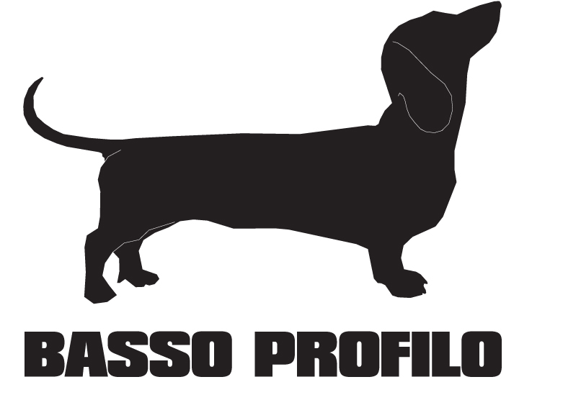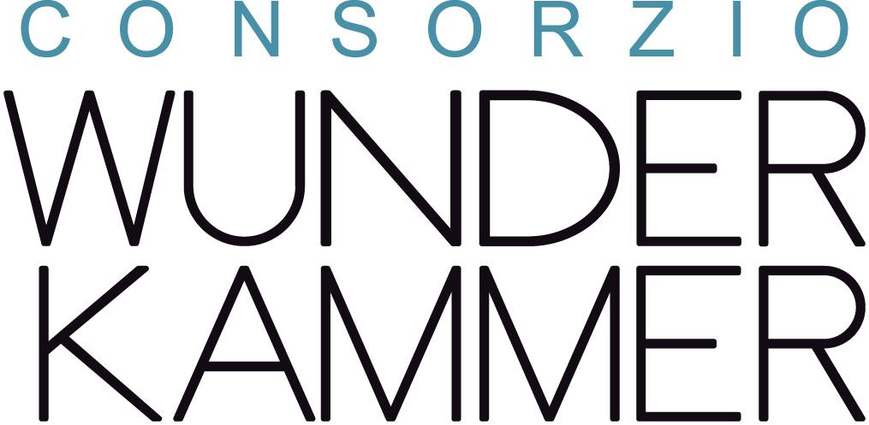

GIARDINI ILLUSTRATI
LABORATORIO PER CREARE UN ALBO ILLUSTRATO

In partenza il primo dei cinque corsi per la Primavera
proposti dall’Aps Basso Profilo al Wunderkammer
Dal 18 aprile| Palazzo Savonuzzi (Ferrara)

Il divertimento e un po’ di sana follia creativa è tutto quello che serve per realizzare, con parole e colori, una storia tutta da raccontare. È anche quello che servirà da martedì prossimo, 18 aprile, a Palazzo Savonuzzi (via Darsena 57, Ferrara) con Giardini illustrati, il laboratorio per creare un albo illustrato. Curato dall’illustratrice Manuela Santini, non è che il primo dei cinque workshop pensati dall’associazione di promozione sociale Basso Profilo a Wunderkammer. Corsi pensati per tutte le età e per tutti i gusti, immaginati per tutti quelli che hanno voglia di imparare, scoprire e divertirsi in compagnia.

L'illustratore è il cantastorie per eccellenza, non usa la parola ma racconta con le matite e i colori la sua visione del mondo. Cos’è un albo illustrato, la composizione, le dinamiche narrative, il ritmo, parole e immagini, lo storyboard, le tecniche pittoriche e il portfolio, tutti questo lo racconterà Manuela Santini, nel laboratorio intensivo di illustrazione e creazione di albi illustrati, giunto alla sua quinta edizione. Il laboratorio di 12 appuntamenti partirà dal 18 aprile e proseguirà a maggio, giugno e settembre. Disciplina e un po’ di sana follia saranno gli ingredienti ideali per partecipare a Giardini Illustrati, dove si impara a raccontare storie con le matite e con i colori, si disegna, ci si sporca le mani e si gioca ad essere illustratori. Giocare, sì. Perché solo divertendosi si può imparare veramente un mestiere difficile, ma pieno di sorprese. Il laboratorio si terrà martedì sera, dalle 20 alle 23, nei giorni: 18 aprile, 2, 9, 16, 23, 30 maggio, 6, 13, 20 e 27 giugno, 5 e 12 settembre al Wunderkammer di via Darsena 57, Ferrara. Per informazioni e iscrizioni: giardinillustrati@gmail.com, 344.0497703.

Gli altri workshop pensati da Basso Profilo, con partner il Consorzio Wunderkammer, sono: “Clown, un poeta in azione”, workshop teatrale il 29 e 30 aprile, “Fotoblò - scatola fotografica”, workshop di fotografia stenopeica il 6 e 7 maggio, “Lin(fa), officina di eco design” in partenza dall’8 maggio e “Malerbe a noi! Piante e cittadinanza attiva” dal 10 maggio. Cinque saranno infatti le proposte che da ora fino al’autunno animeranno la “camera delle meraviglie” che si specchia sul fiume di Ferrara.

